Мастер-класс «Ходули-лапы»
Цель: научить изготавливать из экокожи «ходули-лапы».
Задачи: предложить свой вариант изготовления «ходуль-лап», создать эмоционально-положительный настрой на творческую работу, развить творческие способности участников мастер-класса.
Новый год, время весёлых гуляний. На ходулях ходили ещё в древние времена, и не обходилось ни одно гуляние без них. Ходулисты - это традиционная русская забава, о которой немного забыли.
В настоящее время ходули видоизменились. Они бывают разные: ручные прыжковые, ходули-лапы, бочки и т.д.
Это прекрасное приспособление для координации движений, так как улучшается работа мозга, позвоночника. Занятия с использованием ходуль-лап приводят к улучшению осанки. Рекомендую использовать это приспособление как для индивидуальной работы с детьми дошкольного возраста, так и для групповой (командной) работы на занятиях по физической культуре. В работе с детьми нам нужны безопасные ходули.
Предлагаю вам мастер-класс «Ходули-лапы».
Для изготовления «ходуль-лап» нам понадобится: экокожа (синего, красного цвета), фетр (зелёного, желтого цвета), лента 30 мм длиной 3м для пары лап (цвет-красный, синий), бейка для отделки лап, синтепон, шаблоны выкройки лап (можно сделать самим в соответствии, с размером ноги). Цвет можно выбрать любой. Я предлагаю эти цвета для изготовления двух пар «ходуль-лап».

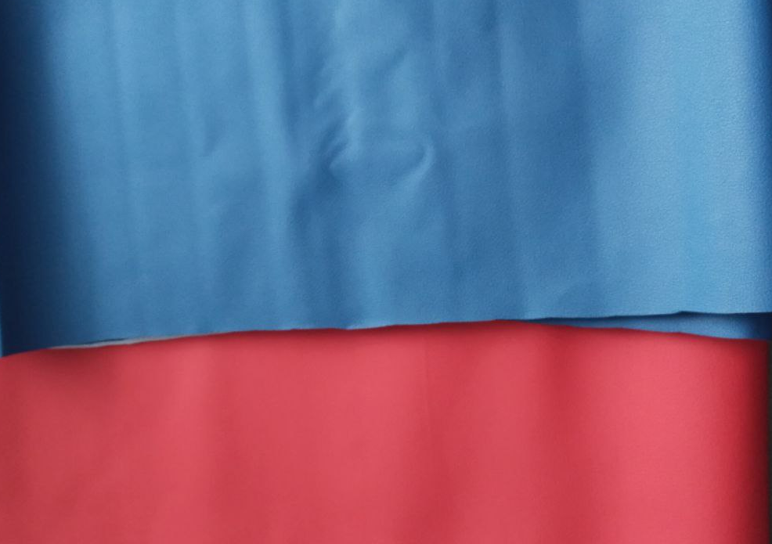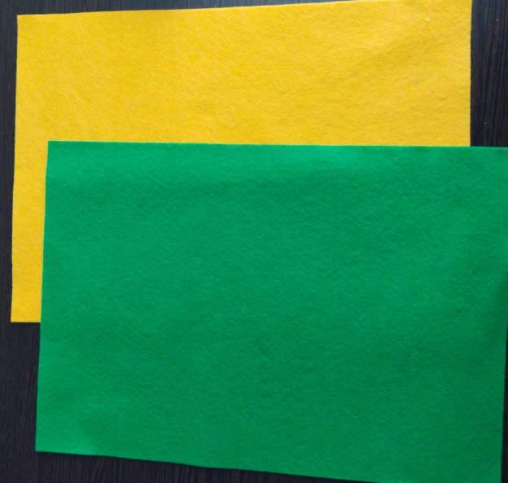

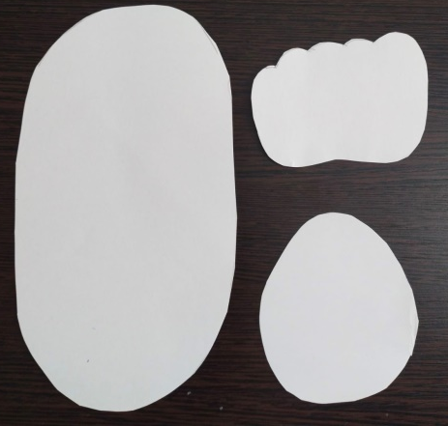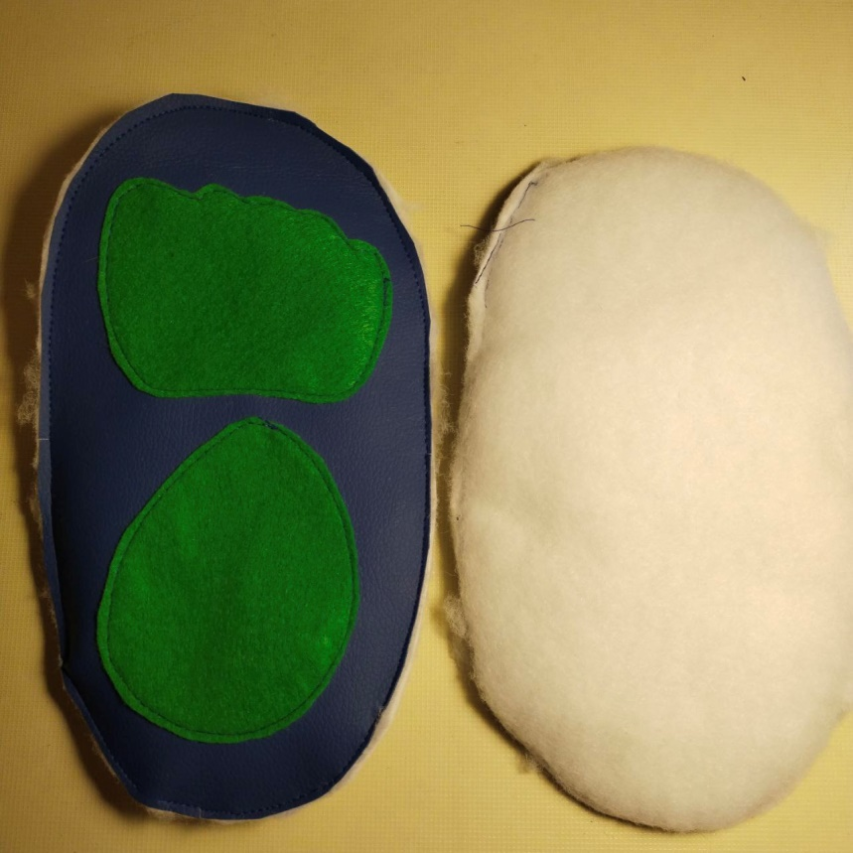
По шаблону вырезаем подошву лапы, для одной пары - 4 детали (по 2-семитричные). Из фетра вырезаем накладки (для пальцев и пятки), для одной пары – по 2 детали.Они нужны, чтобы нога не скользила по экокоже.
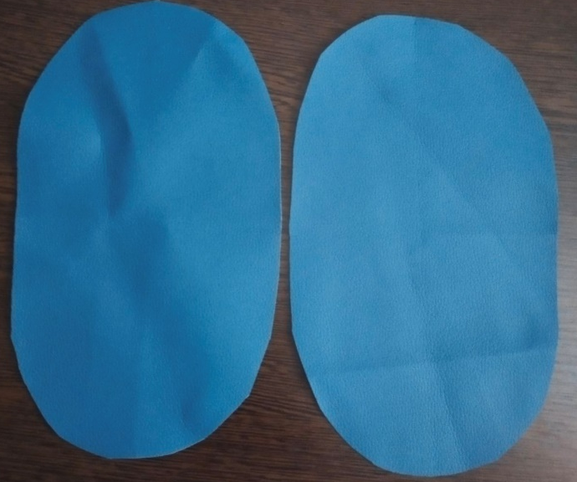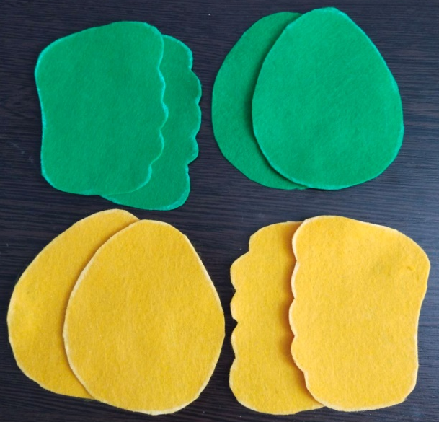
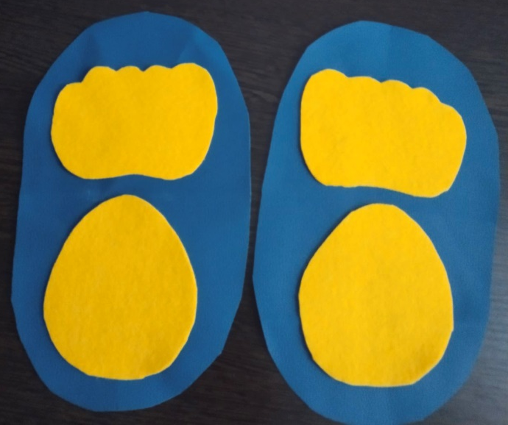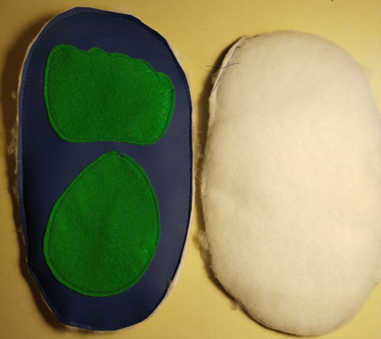
Накладки можно приклеить, но лучше пришить. К каждой подошве пришиваем синтепон, что смягчает амартизацию шага или прыжка при использовании «ходуль-лап». Две детали подошвы одной лапы соединяем между собой синтипоном друг к другу, сшиваем.
Из экокожи выкраиваем ручки (ширину и длину делаем в зависимости от размера рук). В данном работе – это 15см*7см. Подгибаем каждый край (7см), подшиваем. Сшиваем каждую ручку между собой по длине (15 см) с изнаночной стороны, выворачиваем. Просовываем ленту через неё.
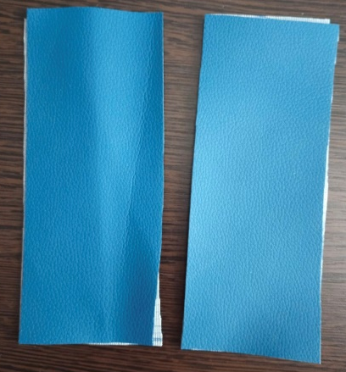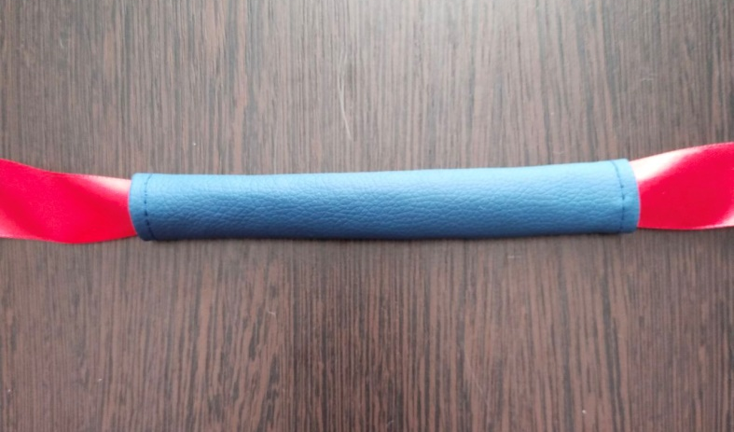
Концы ленты крепим к подошве с двух сторон. Для завершения работы и эстетичного вида, бейкой отделываем подошву лап по кругу.
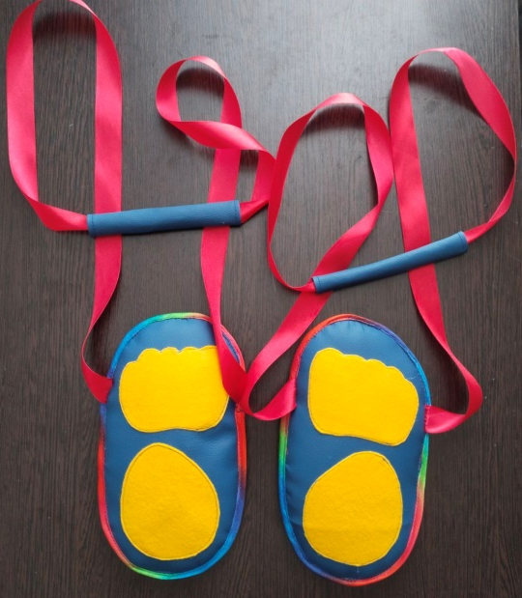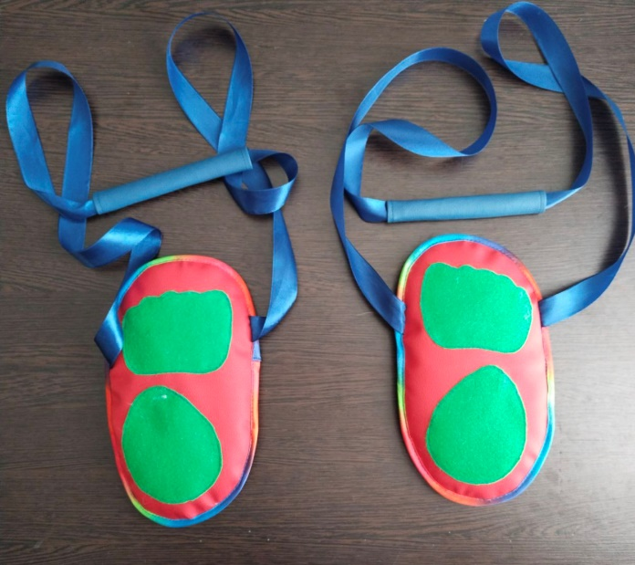

Наш мастер-класс «Ходули-лапы» закончился. Надеюсь, вы испытаете удовольствие при изготовлении их, а так же при использовании в работе.
Спасибо за внимание!
